Командный метод обучения
TEAM – BASED LEARNING

TBL – или обучение в команде (ОВК), метод обучения основанный на работе в команде.
Преимущества метода:
- активное вовлечение студентов в процесс обучения (ответственность за процесс собственного обучения, готовность к занятию)
- развитие коммуникативных навыков
- развитие навыков работы в команде (учиться у своих коллег, участвовать в их оценке, быть ответственным за группу)

Какие учебные цели решает TBL
- Обеспечить усвоение студентами материала курса
- Развить у студентов способность использовать концепции курса для понимания и решения проблем
- Подготовить студентов к непрерывному обучению
- Развитие навыков межличностных и командных взаимодействий
- Обучение с удовольствием

3–х шаговая методика
Предварит.
подготовка
Проверка готовности
диагностика
-
обратная
связь
20
%
-
30
%
Задания на применение
70
%
-
%
80
аудиторного времени
.
1
Самостоя
тельная
подготов
ка
.
2
Индивид.
тестиров
.
.
3
Группов
.
тестиров
.
.
4
Письменная
апелляция
(
от
группы
)
5
.
Резюме
преподав
ателя
.
6
Групповая работа
с задачами на
применение
Чтение
Проверка готовности
Задачи на применение
Adapted from Michaelsen 7

Процесс командного обучения
Фаза 1  Подготовка  (вне аудитории) | Фаза 2  Проверка подготовленности (в аудитории) | Фаза 3 Применение принципов предмета
Самостоятельное
изучение
Индивиду
альный
тест
Группо
вой
тест
Обратная
связь с
преподава
-
телем
Задания для
Малых Групп
^{К}
омандные
а
ппеляции
Обсуждение всей аудиторией
Обсуждение в малых группах
Индивидуальная работа
XX= Влияние _{обучение} на

ключевых принципа TBL
Формирование Ответственность Качество Своевременная группы заданий обратная связь
Студенты должны Хорошие задания
Группа должна быть быть ответственны за: способствуют Студенты должны
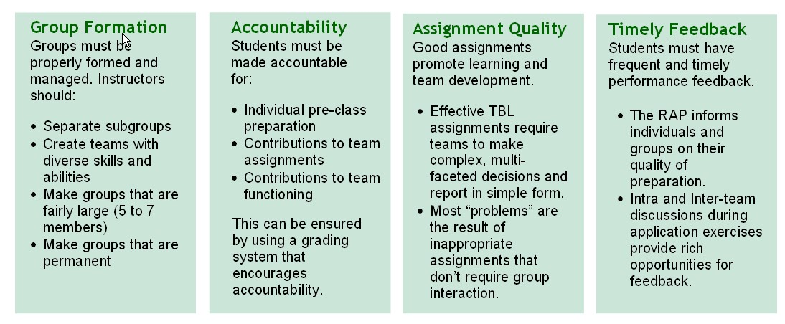
правильно Индивидуальную обучению и получать обратную сформирована и подготовку до занятия формированию связь часто и управляться. участие в командных команды. своевременно.
Инструктор должен: заданиях Эффективные
разделить группу на участие в работе задания требуют ОС информирует
подгруппы группы командной работы студентов и группу о
создать команды с для принятия качестве их
различными Это достигается сложных, подготовки навыками и использованием многогранных Внутри- и способностями системы оценивания решений и межгрупповые
создать достаточно которая стимулирует представления дискуссии во время
большие группы (5-7 ответственность простого отчета выполнения заданий
чел.) Большинство предоставляют создать постоянные проблем являются широкие
группы результатом возможности для
несоответствующих обратной связи
заданий которые не требуют групповой работы
9
Важный элемент:
ФОРМИРОВАНИЕ КОМАНД

• Развиваемая сплоченность групп
- Минимизировать барьеры посредством избегания использования ранее сформировавшихся групп
- Смешивание студентов для основания новых групп

• Распределение ресурсов студентов в группе
- Достоинства: жизненный и рабочий опыт, предыдущее обучение, и т.д.
- Недостатки: не имение предыдущего обучения, ограниченное владение английским
- Равномерное распределение ресурсов для обучающихся команд чтобы работать эффективно

• Размеры групп
- Достаточное количество чтобы максимизировать ресурсы (5-7 человек)
- Достаточное количество чтобы позволить полноценное участие всех членов команды

• Постоянство групп
- Как только группы становятся командами, их общение друг с другом облегчается и помогает обучению
- Члены команды охотно озадачивают друг друга ради успеха команды
Различия между Командой и Группой

Команда
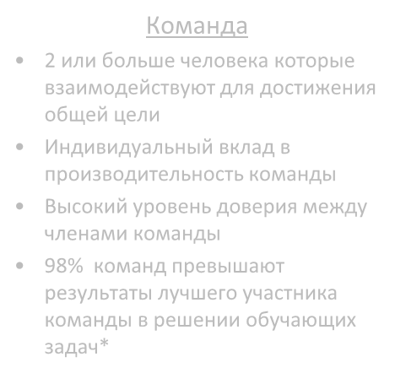
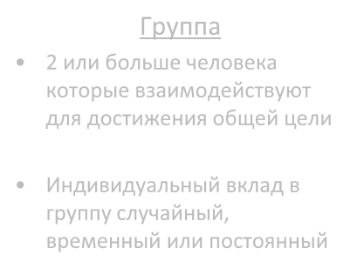
- 2 или больше человека которые взаимодействуют для достижения общей цели
- Индивидуальный вклад в производительность команды
- Высокий уровень доверия между членами команды
- 98% команд превышают
результаты лучшего участника команды в решении обучающих задач*
Группа
- 2 или больше человека которые взаимодействуют для достижения общей цели
- Индивидуальный вклад в группу случайный, временный или постоянный

*From Michaelsen, L., Watson, W. and Black, R. (1989). A realistic test of individual versus group consensus decision making. Journal of Applied Psychology, 74(5), 834-839.
Обучение на основе командной

работы
- Гетерогенные и разные команды
- Четкие, специфичные, и в максимальной степени общие командные цели (стимулирует групповое единство)
- Регулярная, описательная, специфичная, соответствующая, своевременная и полезная взаимная обратная связь
- Одновременный отчет способствует незамедлительному и простому сравнению суждений и принятых решений относительно других групп
13
Важный Элемент:
Оцениваемость студентов
- Внеаудиторная подготовка
  - RAT (Тест Контроля Подготовленности) оценивает внеаудиторную подготовку
  - Индивидуальная подготовка необходима для группового теста и командной работы
- Вклад в успех команды
  - Оценка товарищей каждого участника команды
  - Результативность команды для создания продукта мыслительной деятельности
- Отметка
  - Индивидуальную подготовку к работе
  - Индивидуальный вклад в успех команды
  - Эффективность группы

Апелляция
- Письменно
- Дать свое понимание концепции
- Основание для апелляции
  - Ответ на вопрос был некорректным из-за неопределенности в формулировке вопроса
  - Источник дает двусмысленное понимание

Фаза3: Использование групповых заданий на применение
Группы применяют основные концепции данной темы к заданной проблеме (50% классного времени) для выработки ответа, продукта или идеи
Примеры:
- Ответы на наборы 3-х MCQ, привязанных к клинической виньетке
- разработка плана лечения (ессе)
- подтверждение вашего диагноза
- объяснение различия
- составление перечня симптомов
Важный элемент :

Задания для команд
- Подходящие задания для команд
  - Требует группового взаимодействия
  - Студенты принимают решения и сообщают в простой форме
- Неподходящие задания для команд
  - Приводят к проблемам в обучающихся группах (отделившиеся члены, конфликт участников)
  - Требует разделения работы между участниками и завершения их индивидуально для получения сложного результата (например, длинная презентаций или многостраничный документ)
  - Ограничивает взаимодействие и усложняет сравнительную оценку работы групп
3 «О» успешного задания для TBL
Одна Определенный Одновременный выбор отчет проблема
Участники Участники команды
Участники и группы
команды и

«видеть»
определенного размышления решения студентВажный Элемент:
Частая и немедленная обратная связь
Частая и немедленная обратная связь на результативность групп:
- RAT тесты
  - Информируют студентов насколько эффективна их процедура обучения
  - Объединяет членов группы поскольку результаты T-RAT презентуются в аудитории
  - Немедленно информируют группы о том, когда и как они совершили ошибку
- Задания для команд на применение знаний
  - Более сложны для оценивания чем RAT из за высокого уровня навыков обучения
  - Нуждается в правильном выборе продукта работы команды для его последующей оценки
  - Обеспечивает процесс для последующей самооценки членов команды

Оценка студента
Оценивание студента включает определение веса для основных этапов:
- Индивидуальный -- (IRAT) максимальная ценность 50%
- Групповой -- (GRAT и задания на применение знаний) минимальная ценность 10%
- Оценка товарищей -- минимальная оценка 10%
Пожалуйста запомните: обычное соотношение таково:
- Индивидуальный тест: 15-20%
- Групповая работа: 60-65%
- Оценка товарищей : 10-30%
*Michaelson, LK , Knight, AB & Fink, LD (2004). Team-based learning.
Sterling, VA: Stylus Publishing.

№ Критерии оценки студента
- Подготовка к занятиям:
Изучает информацию, сфокусированную на случае и проблемных вопросах, использует различные источники, подкрепляет утверждения соответствующими ссылками
- Групповые навыки и профессиональное отношение:
Демонстрирует превосходную посещаемость, надежность, ответственность
Берет на себя инициативу, активно участвует в обсуждении, помогает согрупникам, охотно берет задания
- Коммуникативные навыки:
Активно слушает, проявляет эмоции соответственно ситуации, восприимчив к невербальным и эмоциональным сигналам, проявляет уважение и корректность в отношении других, помогает разрешать недоразумения и конфликты
- Навыки предоставления обратной связи:
Демонстрирует высокий уровень самоанализа, критично оценивает себя и коллег, предоставляет конструктивную и объективную обратную связь в доброжелательной манере, принимает обратную связь без оппозиции
- Навыки критического мышления и эффективного обучения:
Эффективно участвует в генерировании гипотез и формулировании проблемных вопросов, приводит уместные примеры из жизни, умело применяет знания к случаю из ПОО, критически оценивает информацию, делает заключения, объясняет и обосновывает утверждения, рисует схемы и рисунки, демонстрирует постоянный интерес к изучаемому материалу
23
Критерии оценки группы:
- Проявление помощи
- Ориентация в задании
- Управление временем
- Сбалансированное участие
- Эффективное межличностное общение
- Управление конфликтными ситуациями
- Конструктивная обратная связь
- Приверженность правилам
Мнение студентов о TBL
- Я думаю, что я изучаю больше в команде, нежели сидя на лекциях, изучая тот же материал
- Я надеюсь, что следующий блок также будет проходить с использованием TBL
- Моя группа очень сильная, что делает и меня сильнее
- Задачи являются первостепенными для меня, присутствие на лекциях для меня ужасно. Мне нравится учиться самостоятельно. Многие задачи не требуют от меня столько времени, как от других, и я не хочу терять свое время
- Мне нравится TBL, я могу выучить много

TBL ресурсы
- TBL сообщество, публичный сайт разработанный для преподавателей как ресурс по TBL , www.tlcollaborative.org
- Baylor College of Medicine, Team-Based Learning в медицинском образовании www.bcm.tmc.edu/faced/team_learning
- Team-Based Learning, University of Oklahoma www.ou.edu/idp/teamlearning
- Team-Based Learning Resources, Wright State University School of Medicine Faculty Development site, www.med.wright.edu/aa/facdev/TBL

